晚分享主题： 买基金跟买鞋一样简单，最重要是合自己的脚

爬楼密码：独一无二的水晶鞋

第一部分 基金定投与指数基金

在开始今天的晚分享之前，班班先给大家来道思考题

问：你每个月有300元购买苹果（假设每个月都买足够），1月苹果价格为10元，2月7.5元，3月5元，4月3元，5月5元，6月6元... 最后，所有的苹果你以6元卖出，请问，最终能赚钱吗？如果赚钱能赚多少钱呢？

请各位小能手算一下哈哈哈

很简单呢

来来来~

班班和大家说一说

咱们这个买卖看起来一开始是10元买入的，最终以6元卖出，是不是看起来很不划算

对吗

咱们来看看具体的计算过程

每个月都有固定的300元买苹果，第一个月苹果售价10元，能买到30斤；第二个月7.5元，能买40斤..... 以此类推

那6个月，咱们一共花了1800元，买了340斤

最终以6元的价格卖出，340\*6=2040元

盈利：2040-1800=240元

可以理解吗？

在我们定投基金里也一样

当基金的价格越低，同样的钱能买到的份额就越多，即使最后以一个不算高的价格卖出，还是可以实现盈利的

也就是说，通过定投的方式，并不需要市场回归原有的价格，我们就能从中获利！

如果我们配合低估值定投策略，进行不同品种之间的低估轮动

都在低估时买入，高估时卖出，还可以进一步的扩大自己定投的收益

那么，是不是什么基金都适合用来定投呢？

我们来看一下2009年到2018年各基金的年化收益率对比图

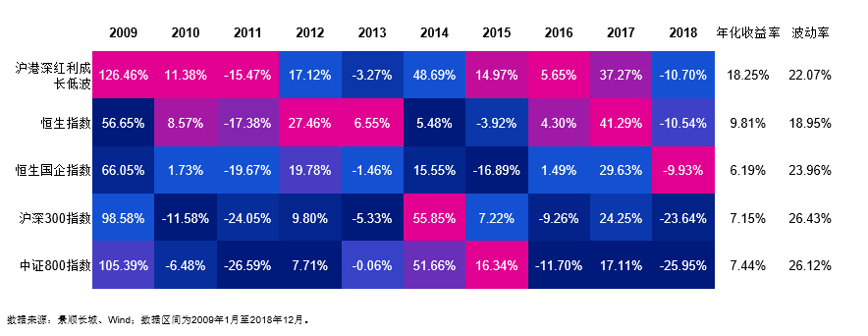

是不是跟买苹果的故事一样，虽然波动性很强，但是还是总体处于收益的状态呢！

敲黑板！！！这里一定要考虑市场的情绪或者称之为温度，这个我们会在基金初级训练营进阶课着重给大家介绍哦~

不知道大家有没有听完今天的正式课呢！听了的同学打1，还没听的打2

大家都很爱学习哈

你们听完音频课程就会知道，股神巴菲特非常推崇指数基金

他老人家在9年前，曾嘲讽主动型基金经理都是沽名钓誉的骗子

股神巴菲特大家都认识吧？为了照顾不认识巴菲特的同学，班班首先简单介绍一下

就是这个和蔼可亲的老爷子

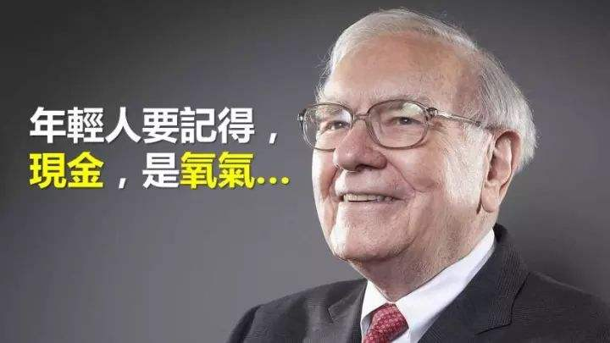

巴老爷子最大的成就，是在50多年间不断投资收购好公司的股票，让自己公司的股票增值了3.7万倍

他的公司，伯克希尔哈撒韦，也成为了股票界的一股清流，每股股价高达32万美元

牛人一枚

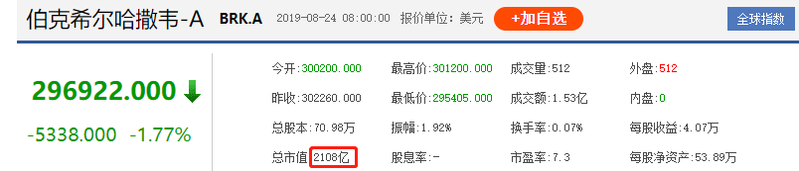

296922美元/股，折合人民币每股股票200万左右，一股股票，就足够我们在二三线城市买一套房子了。这就是巴菲特的时间的玫瑰！价值投资的顶梁柱

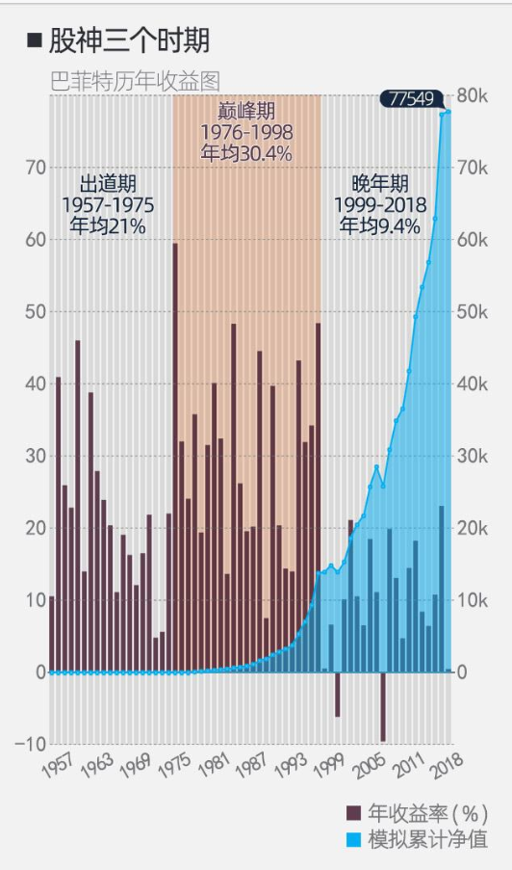

2007年，巴菲特在致股东的一封信里面讲了一个没有结束的故事

一盘尚未结束的赌局

赌没有一个主动基金能够打败标普500指数基金，赌注是50万美金

赌局一开，整个华尔街居然沉默了，没有人敢来应战

直到2008年，普罗蒂杰公司的投资经理泰德·西德斯精选了5只基金，要在未来10年与标普500指数基金一决高下

巴菲特年报公布，赌局的结果也出来了

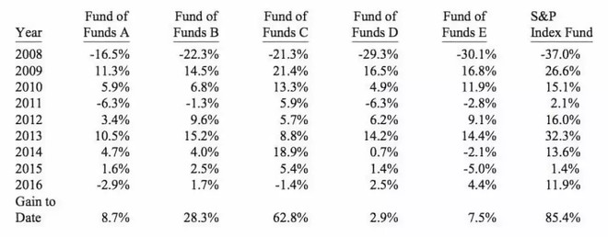

这张就是这次赌局的双方战果

左侧的ABCDE五只基金是精选的主动基金，最右侧的则是标普500指数基金

你们看到的结果是什么？

差距好大吧

10年过去了，标普500指数基金收益为125.8%

而同期泰德.西德斯的五只基金收益率从2.8%到87.7%不等

标普500指数基金完胜！

为何巴菲特敢用指数基金挑起这个赌局呢？

下面，我们就来揭开指数基金的神秘面纱

1.什么是股票基金？

货币基金是专门投资于银行间存款，债券基金是专门投资债券，那股票基金就是专门投资股票的基金

现在A股共有3600多只股票，大部分人是分辨不出来好坏的

于是基金经理出场了，大家把钱交给他，他来帮我们操盘买股票

所以股票型基金就是买了一揽子的股票，我们买基金，就是在买这只基金的持仓股票

这句话的意思就是我们买股票型基金实质上还是买股票

所以，有人觉得股票风险大，基金风险小，但本质上两者是一致的

2.主动基金VS被动基金（指数基金）

什么是主动基金呢？

就是由基金经理自己选股的基金，基金的业绩取决于基金经理的投资能力

而被动基金呢，就是不由基金经理来选股，那由谁来选股呢？答案是指数

那问题来了，什么是指数呢？

指数其实很简单，举个例子来讲

百度有个“百度音乐排行榜”，会把当前最热门的音乐排个名

假如我是一家专门出热门音乐唱片的公司，我就可以专门出一张“百度热门音乐排行榜”唱片：每年挑选当年最热门的10首音乐，制成唱片就可以啦

指数就是一个股票的榜单，复杂一点来讲指数就是加权平均值

用来反映市场平均水平

我们在日常生活中也经常会接触到指数

例如一个班级的平均成绩，一个城市的平均年龄等，这些都是指数

这个平均值可以反映某一个方面的平均水平，就像我们班级的平均分可以反映班级成绩的平均水平，这就是指数的作用

我们说回股票市场的指数

指数，是选择某个市场中一定数量的股票编制的一个指标，反应的是这个市场的总体水平

比如沪深300指数，它的规则就是选择沪深两市市值排名前300的股票

沪深300的点位就是把这300只股票的价格按照加权平均的方式计算出来的

那么沪深300指数基金是什么？

就是基金公司根据沪深300指数，按比例买入对应的股票，组成的基金，俗称复制指数

3.指数基金的优势

为何巴菲特笃信指数基金会战胜主动基金呢？

首先是由于主动基金的缺点——无法摆脱人性的弱点

按道理，投资要在低估的时候买进，在高估的时候卖出

基金经理也是人啊，他们也容易在牛市的时候加仓，在熊市的时候减仓

所以80%的基金跑不赢指数也就不足为奇了

其次则是由于指数基金天然的优点

1.长生不老

公司会倒闭，会消失，但是指数不会

它通过定期调整成分股，通过引入新公司，剔除老公司的方式实现了真正意义上的长生不老

最著名的例子就是道琼斯指数，最初的20个成分股到如今只剩通用电气一家，其他19家都换成了别的公司

但是道琼斯指数从100点涨到了现在的26000多点（260倍）

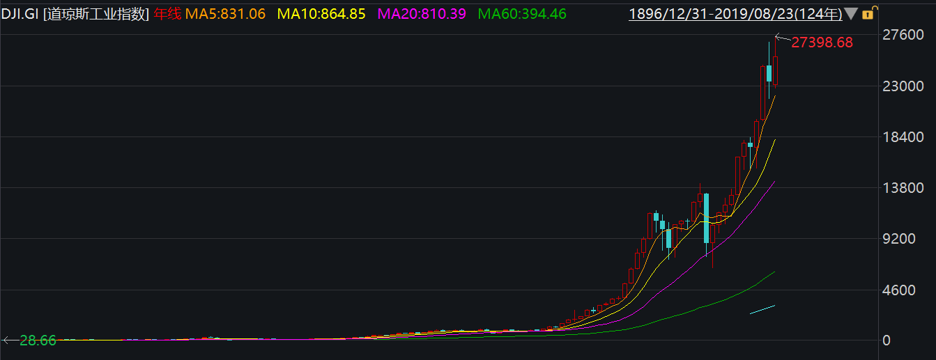  
这是道琼斯指数，从诞生之初到现在，也是经历了很多曲折和磨难的

最初大量的财报作假，安然公司丑闻，因为战争的休市，以及08年金融危机等等，经过了九九八十一难的指数依然在茁壮成长

真正是铁打的营盘流水的兵，我们买指数，相当于买营盘，买具体股票，就等于买某个士兵，士兵可能阵亡，但是营盘会永远在那儿

2.长期上涨

我们再来看看中国，先看恒生指数

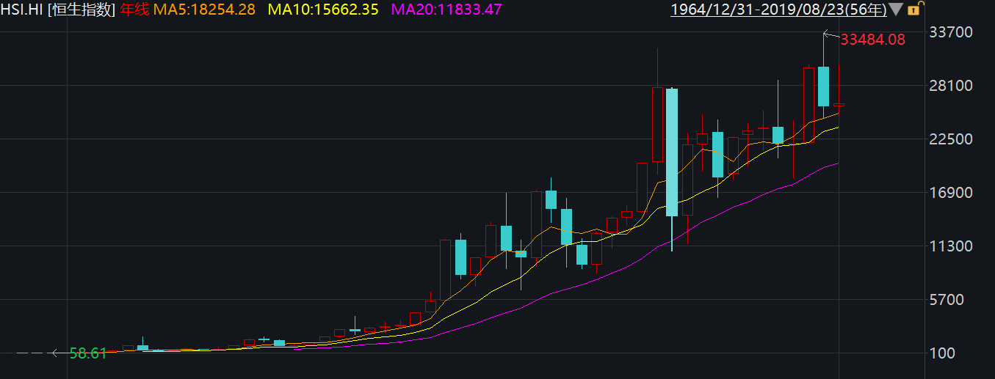

恒生指数诞生于1964年，最初是100点，如上图快32000点了，恒生指数是香港市场的重要指数

再看上证指数

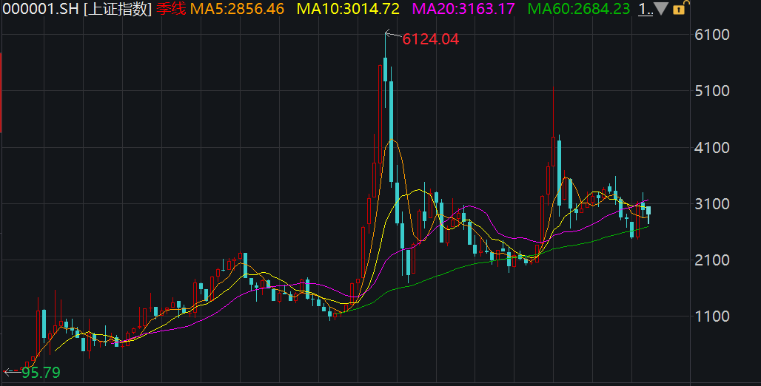

从1991年初的100点，上涨到现在的约3000点，上涨了29倍，平均年化收益率12.5%。

说到这我不得不为A股来正名了，谁说A股不赚钱了。不是A股不赚钱，而是大部分投资股市的姿势不正确

指数为什么会长期上涨呢？

因为指数的背后是公司，指数会定期调仓，把赚钱能力强的公司选入指数，淘汰赚钱能力弱的公司，所以，指数必然是长期上涨的

巴菲特说过（又把巴菲特拎出来了），买指数基金就是买国运

只要相信国家经济能继续发展，指数基金就能长期上涨，我们就能分享国家经济增长带来的收益了

3.费用便宜

指数基金的申购、赎回以及管理费用比起主动型基金要低的多，这也是指数基金平均来说表现更

好的原因之一

第二部分——如何提升定投收益率

先回顾下这个知识点

每月定投2000元，获得15%的年化收益率

30年后我们将获得多少呢？

1300万！

这个就是采用基金定投的千万富翁计划，确切的说是指数基金定投

有的同学说，我现在知道要选择指数基金了

那么我就选择一个指数基金投就好了，每月固定投资额，按时定投，不管大盘如何波动

我们把这种定投成为傻瓜式定投，简称“无脑定投”

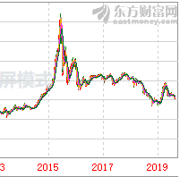

我们来看图，这是中证500指数基金，我们从2014年11月开始去定投，一直到2017年7月

不仅没有跑赢通货膨胀就算了，还发生了亏损

那么为什么亏了呢？

因为这期间指数走过了一个哭泣路径~

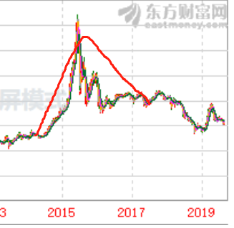

而指数基金赚钱的最好的路径是走一个微笑曲线的路径

大家已经知道了定投的微笑曲线

我放一个大盘走势图大家来判断一下从哪里到哪里是微笑曲线哭泣曲线呢？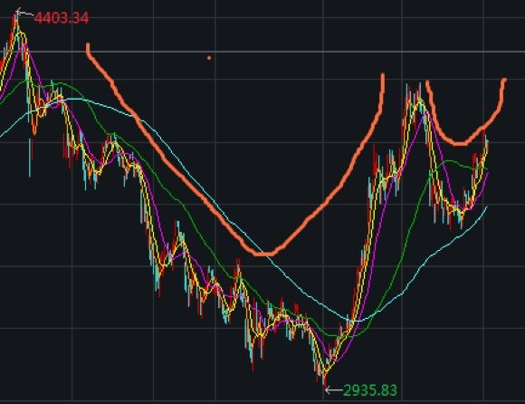

现在大家看着图，都知道，哪里是哭泣曲线，哪里是微笑曲线。这个叫做上帝视角，是开了挂的

现实况下，我们怎么能知道接下来走的是微笑曲线还是哭泣曲线？

我们怎么判断？根据指数涨跌吗？还是根据指数点位？3000点进场，6000点离场？

在长达6年的时间里，指数点位大部分时间都在3000点以下，3000点进场，大部分时间都是亏损的

所以，正确答案是：学习估值。我们要做的是学会估值，根据估值来决定是否进场！

如果当前的估值比较低，也就是说价格是低于基金的内在价值的，那么我们这个时候就要买入

打个比方，一篮子打包好的菜，价值100元，某一天市场冷清，菜卖不了，降价处理为80元，这个时候，价格80小于价值100，就要果断买入！

而这正是基金定投课要教大家的，根据估值来定投

更重要还在于找到指数现在所处的历史位置来定投，也就是买入当前价格远远低于其内在价值的指数基金

通过这样的策略比起无脑定投，能够获得更高更稳定的收益！

根据数据显示，A股的长期回报率在10%左右，也就是说，从长期来看，就算无脑定投，也能获得一个10%的平均收益

那你可能说，那我自己定投好啦，干嘛要花几百块的学费呢？10%我就满足了

那我们就要说到复利三因素了：本金、时间、收益率

我们的本金，是因人而异的，没办法选择，只能在后面两项下功夫

先来看收益率的影响

我们先假设大家自己定投，能够获得年化10%的收益。那么每月定投2000，那么30年后，我们将有多少资金？

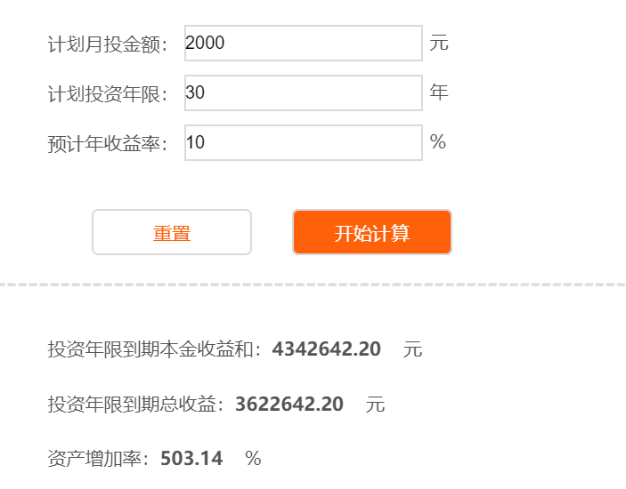

4342

如果是15%年化收益呢？

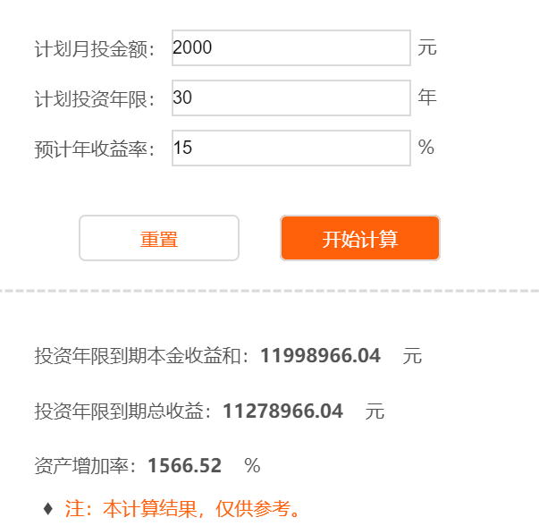

约等于1200万

收益率相差5%，30年后的最终收益相差766

之所以有这么大的差距，也仅仅是因为，我30年前比你多花了几百块学费而已

所以，这几百块值不值得用来提升这5%的收益，大家自己衡量吧

当然，具体获得多高的收益率还需要看未来国家经济的增长情况，可以肯定的是，通过课程的系统性学习，收益率的稳定提升是一定的。通过数据回溯，这个策略在过去的A股市场的年复合收益是29%

当然，这得益于中国过去飞速增长的经济

最后再来看下时间的影响

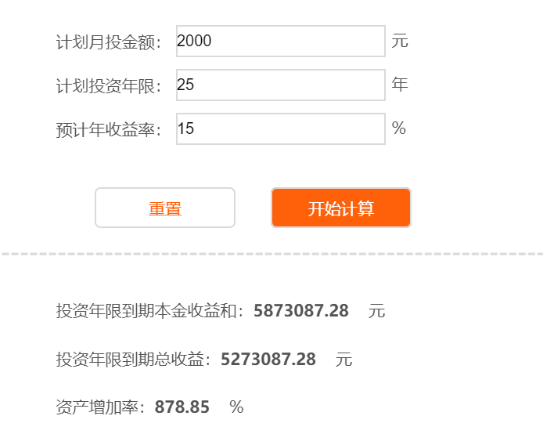



每相差5年，最终收益都会相差2倍以上，仅仅5年而已

人的寿命是有限的，20岁就开始投资的人必定会比30岁才开始的人累积更多的财富

那么，你今天还不开始，还在等别人把你甩得更远吗？所以，有时候人和人的差别，就在于当初的选择

今天来参加训练营的小伙伴，很大一部分只会成为一个过客，毕业后依然回到自己原来的生活轨道中去

因为他很难走出自己的舒适区域，也不愿意相信自己可以改变

而另一部分人，会选择一条新的道路，认识新的朋友，看到新的世界

生活中很多事，并没有那么多的“刚好合适”，也不存在什么“伺机而动”

生活的真相是：只有行动才会创造机会，要想改变，从行动开始

有很多同学已经开始行动，初级实操课的优惠名额我要来的真不多，不早下手就没有了！

最后，说一下，指数基金定投的适合哪些人？

如果你们自己或你们的家人属于那种平常带孩子比较忙的妈妈们

经常加班的上班族们，以及喜好中低风险的投资者，那么基金定投都是非常优秀的投资方式

尤其适合十几年后孩子上大学的教育费用、为二十年后准备的养老金

提早以定投的方式来积累这些未来会花到的大额资金，能让每月的小钱在未来变成大钱

记得上次分享的时候我说过，我就是通过定投指数基金来配置养老金

当然还有月光族，对于想要摆脱月光一族的朋友，基金定投可以充当强制我们储蓄的管家，以此来培养我们良好的理财习惯

班班最后赠言：生活中很多事，并没有那么多的“刚好合适”，也不存在什么“伺机而动”，生活的真相是：只有行动才会创造机会，要想改变，从行动开始！

记住：轻松的道路往往会越走越艰难，而艰难的道路却会越走越轻松。这些天坚持学下来的同学是不是觉得越来越轻松啦。

今天是基金课，班班也插播个广告收尾哈，想更系统地学习基金估值的方法，更好地选基、并接受专业老师的实操指导么，可以选择继续学习我们的基金课。与此同时，基金实操课和股票课最近也陆续要开营了，并且处于打折期间，可以享受我们专门争取的华泰证券、天天基金的免费低佣开户名额，对于长期投资的同学们，还是非常值得入手的。

班班还有少量专属优惠券可以送给同学们，心动不如行动哦。

看看，前几期基金毕业的同学都在试水赚钱了

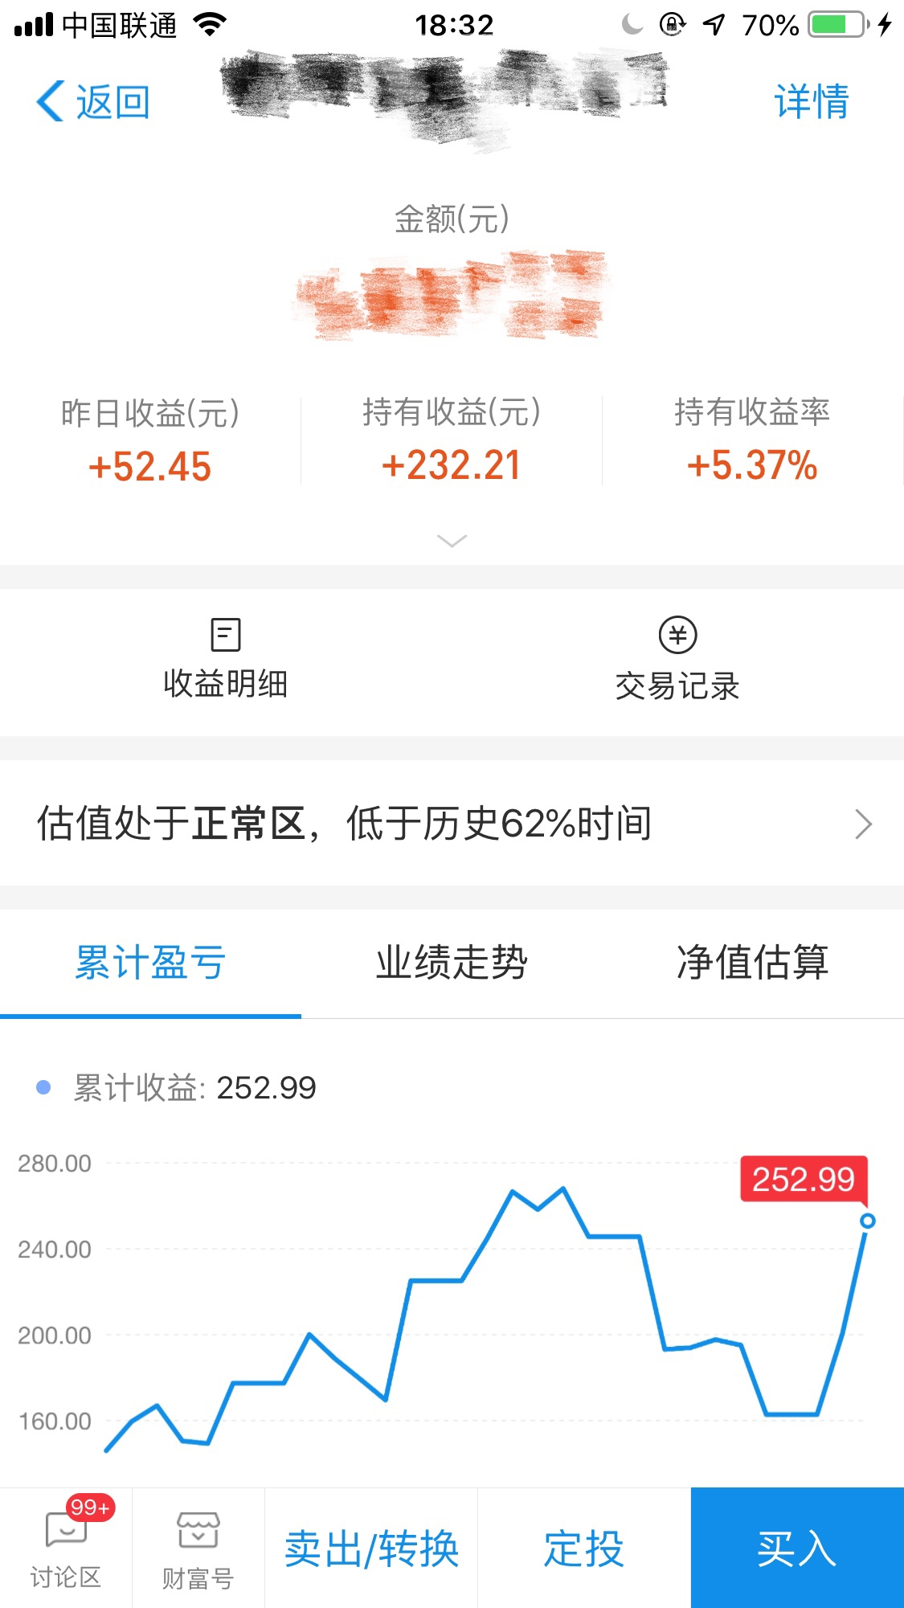

大家有投资相关的问题，我们都可以探讨哈

今天的分享就到这里啦~以上就是今天的全部内容了，谢谢大家

如果你学会了今天的课程，请回复：

我会好好研究指数基金定投，它是普通人都可以学会的投资方式，能让我养成强制储蓄的习惯，从小钱积累成大钱！